

Internationaler Studiengang Medieninformatik (IMI) – Master

**Masterarbeit**

Computergestützte Identifizierung von Pflanzen anhand ihrer Blattmerkmale

Wintersemester 2016/2017

Student: Christoph Franke

549642

Betreuer: Prof. Dr. Klaus Jung

Nico Hezel

**Inhaltsverzeichnis**

1. Einleitung 1

2. Grundlagen 1

2.1. Botanik 1

2.1.1. Relevante Merkmale zur Bestimmung von Pflanzen 1

2.1.2. Blattmerkmale 1

2.1.2.1. Blattform 1

2.1.2.2. Blattfarbe 1

2.1.2.3. Blattadern 1

2.2. PreProcessing 2

2.2.1. Binarisierung 2

2.2.2. Segmentierung 2

2.3. Deskriptoren 2

2.3.1. Featurevektoren 2

2.3.2. Momentenbasierte geometrische Merkmale 2

2.3.3. Fourier-Transformation 2

2.3.4. Hauptkomponentenanalyse 2

2.4. Maschinelle Lernverfahren 2

2.4.1. Klassifikatoren 2

2.4.1.1. MMC Hypersphere??? 2

2.4.1.2. Support Vector Machine 2

2.4.1.3. k-nearest neighbours 2

2.4.2. Künstliche Neuronale Netze (teilweise auch Klassifikatoren?) 2

2.4.2.1. MultiLayerPerceptrons 3

2.4.2.2. PNN 3

2.4.2.3. PCNN 3

3. Konzeption 3

3.1. Anforderungsanalyse 3

3.1.1. Kriterien des geplanten Produkts 3

3.1.2. Produkteinsatz 3

3.1.3. Produktumgebung 3

3.2. Vorhandene Lösungen 3

3.2.1. Überblick 3

3.2.2. Form 5

3.2.3. Blatttextur 5

3.2.4. Fourier-Transformation 5

3.3. Eigener Lösungsansatz 10

3.3.1. Datensatz 10

3.3.2. Segmentierung Fehler! Textmarke nicht definiert.

3.3.3. Extraktion der Features 11

3.3.4. Klassifizierung 14

3.4. Systementwurf 14

3.4.1. Systemkomponenten 14

3.4.2. Datenbank? 14

4. Implementierung 15

5. Ergebnis 15

5.1. Genauigkeit (welche Metrik?) 15

5.2. Aufwandsanalyse? 15

6. Zusammenfassung 15

I. Abbildungsverzeichnis 15

II. Tabellenverzeichnis 16

III. Codelistings 16

# Einleitung

# Grundlagen

## Botanik

### Relevante Merkmale zur Bestimmung von Pflanzen

Blätter, Speicherorgane, Blüten, Früchte

[books.google.de/books?id=e1H_DAAAQBAJ&pg=PA135&lpg=PA135&dq=W.+Rothmaler+(2002):+Exkursionsflora+von+Deutschland+-+Band+2:+Gef%C3%A4%C3%9Fpflanzen&source=bl&ots=C1OQBgV0tM&sig=4w4Q9PdbJRfdvjrbL4bpsHxAL-s&hl=de&sa=X&ved=0ahUKEwiw1InHrqjQAhVFtxQKHenTDIs4ChDoAQgoMAM#v=onepage&q=W.%20Rothmaler%20(2002)%3A%20Exkursionsflora%20von%20Deutschland%20-%20Band%202%3A%20Gef%C3%A4%C3%9Fpflanzen&f=false](https://books.google.de/books?id=e1H_DAAAQBAJ&pg=PA135&lpg=PA135&dq=W.+Rothmaler+(2002):+Exkursionsflora+von+Deutschland+-+Band+2:+Gef%C3%A4%C3%9Fpflanzen&source=bl&ots=C1OQBgV0tM&sig=4w4Q9PdbJRfdvjrbL4bpsHxAL-s&hl=de&sa=X&ved=0ahUKEwiw1InHrqjQAhVFtxQKHenTDIs4ChDoAQgoMAM#v=onepage&q=W.%20Rothmaler%20(2002)%3A%20Exkursionsflora%20von%20Deutschland%20-%20Band%202%3A%20Gef%C3%A4%C3%9Fpflanzen&f=false)

### Blattmerkmale

http://www.spektrum.de/lexikon/biologie/blatt/9145

#### Blattform

Grundform, Formen von Blattbasis und Blattspitze, Ränder, Anordnung von Spreitenabschnitten bzw. von Blättchen

Seitenquerschnitt

Blattstellung

Größe

#### Blattfarbe

Farbe, Panaschierung … (Leafnet hat Farbschema an Seite)

#### Blattadern

aus Zentrum oder von Mittelader abgehend

Haare

## PreProcessing

### Binarisierung

### Segmentierung

## Deskriptoren

### Featurevektoren

### Momentenbasierte geometrische Merkmale

### Fourier-Transformation

### Hauptkomponentenanalyse

## Maschinelle Lernverfahren

oder das hier Klassifizierung nennen?

Support vector machine?? Pulse-coupled neural network?? [Leaf recognition based on PCNN]

Features einfach reinschmeissen? (zB Blattadern extrahieren und rein damit)

### Klassifikatoren

#### MMC Hypersphere???

#### Support Vector Machine

#### k-nearest neighbours

### Künstliche Neuronale Netze (teilweise auch Klassifikatoren?)

wäre gut, das von den anderen Klassifizierern zu trennen

#### MultiLayerPerceptrons

#### PNN

#### PCNN

# Konzeption

## Anforderungsanalyse

### Kriterien des geplanten Produkts

Muss/Kann/Abgrenzungskriterien

### Produkteinsatz

Möglichkeiten der Anwendung

Zielgruppe

### Produktumgebung

technische Anforderungen

## Vorhandene Lösungen

kollidiert mit Grundlagen!!!

### Überblick

Wie in Kapitel 2.2 bereits erwähnt, sind verschiedene Arbeitsschritte notwendig, um die Ausgangsdaten für die vorzubereiten.

Um die Blätter einheitlich beschreiben zu können, müssen die Deskriptoren unabhängig von Skalierung, Rotation und ? beschreiben. Chaki, Parekh und Bhattacharya (2015) schlagen vor das Blatt zuvor zu rotieren.

Datenbanken für Blätter

Einen interessanten Ansatz bietet

|  |  |  |  |  |  |
| --- | --- | --- | --- | --- | --- |
| Autoren | preprocessing | Deskriptoren | Klassifikatoren | Datensatz | Schluss |
| (Chaki, Parekh, & Bhattacharya, 2015) | - Graustufen, Binarisierung, Kontur  - Blatt rotiert, so dass Hauptachse ausgerichtet zu horizontaler Achse  - Beschneidung auf BB-Größe, Skalierung auf einheitl. Auflösung (7 „slots“ mit max. 300 px) | -Textur: Gabor-Filter, Gray level co-occurrencematrix  -Form: Curvelet-Transform, Hu-Momente  - komibinierter Featurevektor aus beiden | -MLP  -neuro fuzzy classifier | -Flavia |  |
| (Du, Wang, & Zhang, n.d.) | Graustufen, Binarisierung, Kontur, Region of Interest | geometrische features, invariante Features (Hu-Momente) | moving median center hyperspheres (MMC), KNN | ? |  |
| (Han, Chee, Chan, Wilkin, & Remagnino, n.d.) | ? | unüberwachte Features ermittelt durch convolutional neural networks (CNN) | multi-layered deconvolutional network | Royal Botanic Gardens Kew |  |
| (Kalyoncu & Toygar, 2015) | Segmentierung, noise reduction, Kontur, Glättung and corner region detection | invariante Momente, Multi-scale distance matrix, margin distance (Distanz zwischen Punkten des Original-Blattrands und des geglätteten Rands) | Linear Discriminant Classifier | Flavia, Leafsnap |  |
| (Kumar et al., 2012) | Farbbasierte Segmentierung, | Curvature-based Shape Features, | Nearest Neighbours | Leafsnap |  |
| (Wang, Sun, Zhang, Ying, & Ma, 2016) | ? | PCNN, Hu-Momente, Zernike-Momente | SVM | Intelligent Computing Lab dataset |  |
| (Reyes, Caicedo, & Camargo, n.d.) | ? | fine-tuned CNN | CNN | ImageCLEF |  |
| (Satti, Satya, & Sharma, 2013) | Binarisierung, Kontur, Glättung | Farbe  Form: Geometrie, Morphologische Features (Adern, Glättungsfaktor …), Zahnung (über Winkel von Randpunkten) | KNN, ANN (keine Angabe welches) | Flavia | ANN schneller und genauer als KNN |
| (Cao, Wang, & Brown, 2016) | Binarisierung, Kontur, Beschreibung durch gleichmäßig verteilte Punkte | R-Angles (Skalierungsinv. über 7 Stufen) | L1-Norm, Punkt zu Punkt Dynamic Programming | Flavia | hohe Genauigkeit (speziell mit DP) |
|  |  |  |  |  |  |

### Form

R-Angles [Similarity based leaf image retrieval using multiscale R-angle description]

FFT

### Blatttextur

-zB Entropy, Kontrast etc. (Shabanzade, Zahedi, & Amin Aghvami, 2011) Extraktion der Blattadern

### Fourier-Transformation

## 

## Lösungsansatz

### Datensatz

Es sind Datenbanken verfügbar, die unter freier Lizenz zum Training für die automatische Bestimmung genutzt werden können. Unter anderem veröffentlichten Wu, Bao, Xu, Wang, Chang und Xiang (2007) den Flavia-Datensatz, den sie im Rahmen der Entwicklung eines eigenen Algorithmus zur Blatterkennung erstellten. Der Datensatz beinhaltet 1800 Bilder von Blättern 32 unterschiedlicher, hauptsächlich chinesischer Arten. Die Bilder liegen vorverarbeitet vor. Die Blätter sind bereits freigestellt und die Blattstiele wurden entfernt (siehe Abbildung 10a).

Der sogenannte Leafsnap-Datensatz entstand in Zusammenarbeit der Columbia University, der University of Maryland und der Smithsonian Institution. Kumar, Belhumeur, Biswas, Jacobs, Kress, Lopez und Soares (2012) schufen die Grundlagen zur Entwicklung eines elektronischen Feldführers für Smartphones. Die zugrundeliegenden Trainingsdaten umfassen Fotografien von nach eigener Aussage allen 185 in den nordöstlichen USA beheimateten Baumarten. Die Bilder sind sowohl in ihrer ursprünglichen Form, als auch in segmentierter, binarisierter Form erhältlich (siehe Abbildung 10b).

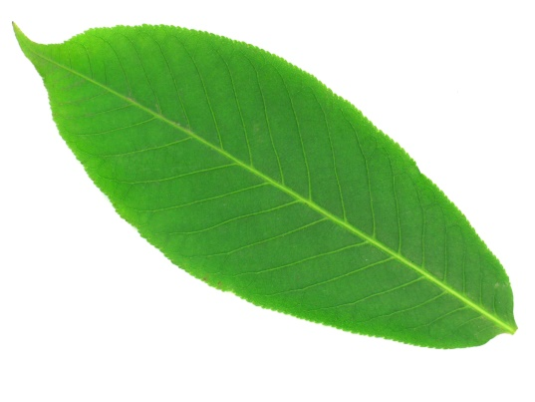

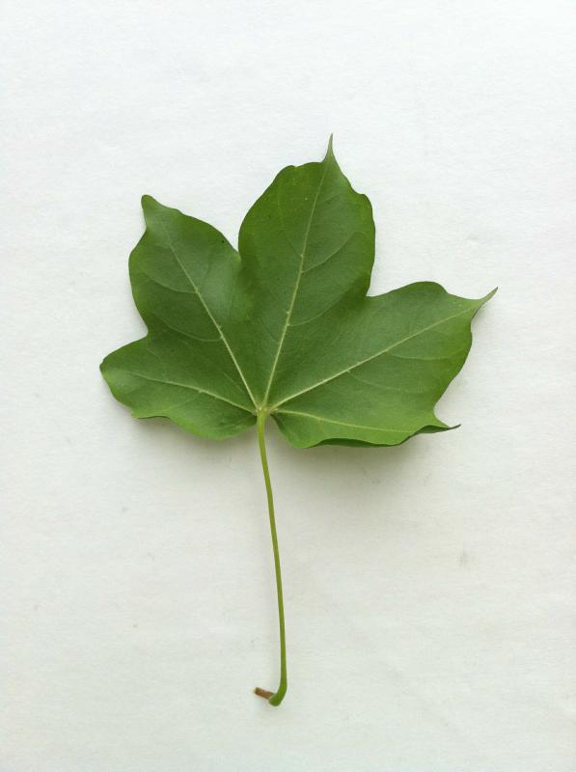

Abb. 10a: Beispielfoto aus der Flavia-Datenbank Abb. 10b: unbearbeitetes (links) und segmentier-

(Wu, Bao, Xu, Wang, Chang & Xiang, 2007) tes Blatt (rechts) aus dem Leafsnap-Datensatz

(Kumar, Belhumeur, Biswas, Jacobs, Kress, Lopez & Soares, 2012)

Den beiden Datensätzen ist gemein, dass nur Fotografien von den Blattoberseiten aufgenommen wurden. Es soll in dieser Arbeit aber auch geprüft werden, ob sich die Blattunterseite besser eignet, um bestimmte Merkmale, im Besonderen die Blattadern, erkennen und trainieren zu können.

Daher wurde für die Bestimmung zusätzlich ein eigener Datensatz erstellt. Er enthält Daten 25 verschiedener Spezies mit jeweils 40 Fotografien je Ober- und Unterseite. Bei den Arten handelt es sich hauptsächlich um in Deutschland beheimatete Pflanzen. In Abbildung 11 ist ein Auszug aus den Bilddaten zu sehen. *(verweisen auf Anhang, Tabelle der Spezies)*

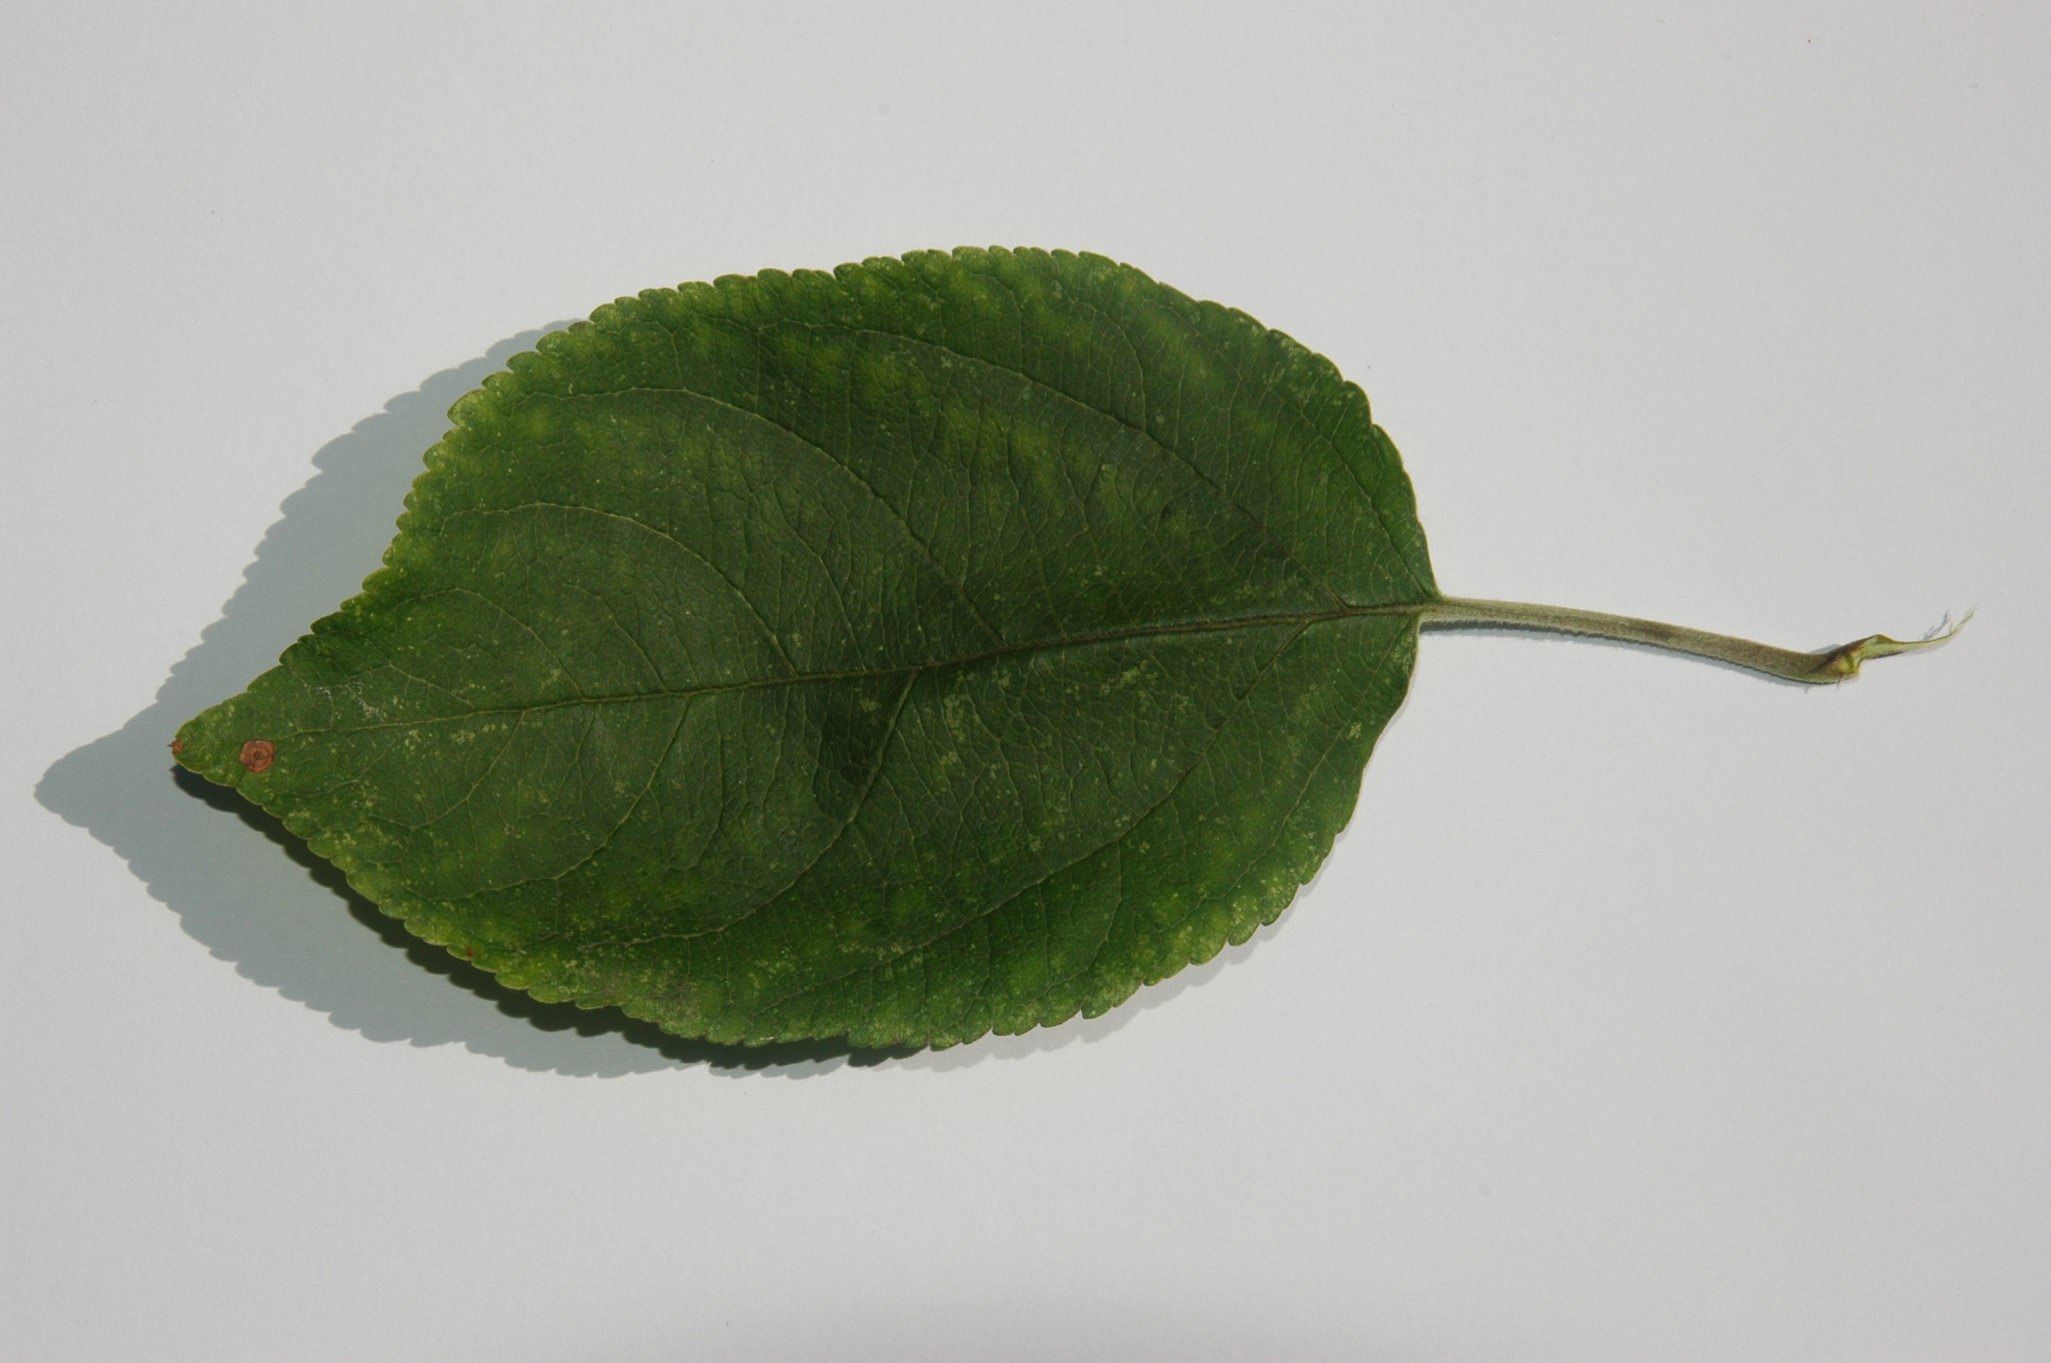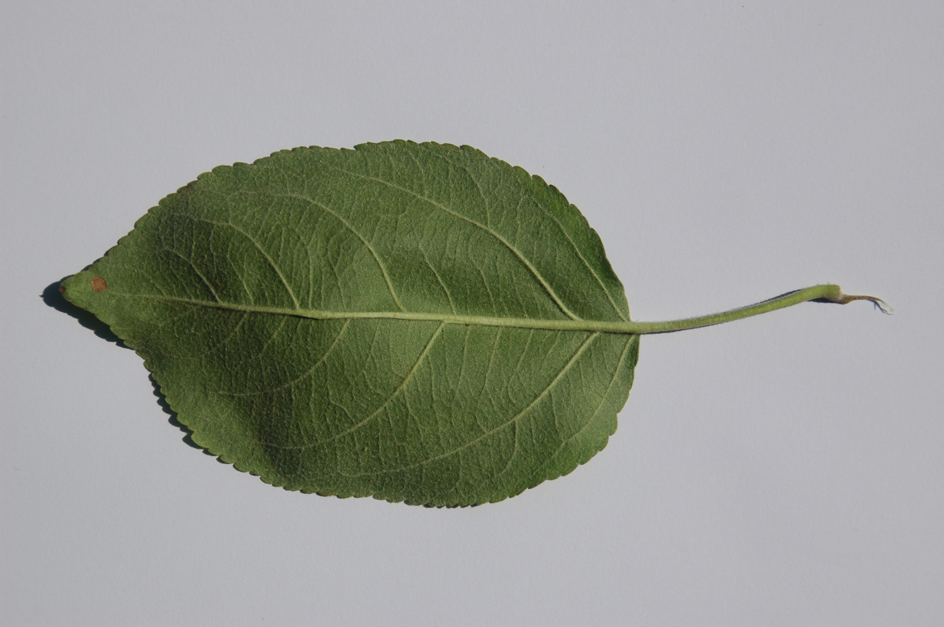

Abb. 11: Ober- (links) und Unterseite (rechts) eines Klarapfels (Malus Domestica)

Alle genannten Datensätze sollen beim Training des zu implementierenden Algorithmus Verwendung finden und die Ergebnisse der Erkennung verglichen werden.

### Segmentierung der Blätter

Die Blätter des selbsterstellten Datensatzes müssen zunächst vom Hintergrund freigestellt werden. Auch die Bilder des Leafsnap-Algorithmus von Kumar, Belhumeur, Biswas, Jacobs, Kress, Lopez und Soares (2012) sollten vor der weiteren Verwendung erneut segmentiert werden. Neben den nicht segmentierten Bildern sind lediglich binarisierte Daten vorhanden (siehe Abbildung 10b). Diesen fehlen notwendige Informationen der Blatttextur, da sich die Autoren auf die Blattkontur konzentrieren und die Textur dafür nicht benötigen.

Kumar, Belhumeur, Biswas, Jacobs, Kress, Lopez und Soares (2012) benutzen in ihrer Arbeit einen eigenen Algorithmus einer farbbasierten Segmentierung. Sie führen an, dass kanten- und regionsbasierte Verfahren gegenüber ihrem Verfahren langsamer arbeiten und Details der Blattränder verloren gehen können.

Wie in Abbildung 11 beispielhaft zu sehen, ist der Hintergrund im selbsterstellten Bildmaterial aber hell und gleichmäßig ausgeleuchtet, so dass sich die Blätter deutlich von ihm abheben. Dies bedeutet, dass sich auch in einem umgewandelten Graustufenbild zwei deutlich voneinander getrennte Maxima zwischen Vorder- und Hintergrund im Histogramm ergeben. Es wird angenommen, dass deshalb ein Schwellwert-Algorithmus basierend auf den Graustufen genügt, um das Blatt freizustellen ohne Details der Kontur zu verlieren. Zu diesem Zweck wird die Otsu-Methode verwendet, die mit bimodaler Graustufenverteilung gute automatisierte Schwellwerte liefert *(Quelle!)*.

Es muss allerdings getestet werden, ob diese Methode auch mit den Leafsnap-Bildern fehlerfrei arbeitet, da der Datensatz Bilder mit ungenügender Ausleuchtung und somit geringem Kontrast zwischen Vorder- und Hintergrund enthält *(Beispielbilder?)*.

### Wahl und Extraktion der Features

#### Blattform

Wie in Kapitel 2.1.2.1 angeführt, ist die Form der Blätter in der Botanik ein wichtiges Unterscheidungsmerkmal für die Bestimmung einer Pflanze. Daher soll sie auch bei der automatisierten Bestimmung eine besondere Beachtung finden.

Zur Beschreibung der Geometrie der Blätter eignen sich Momente. Es kann nicht davon ausgegangen werden kann, dass die als Ausgangsmaterial dienenden Blätter stets aus dem gleichen Winkel mit derselben Ausrichtung und Entfernung fotografiert werden. Daher müssen die beschreibenden Momente rotations-, skalierungs- und translationsinvariant gewählt werden. Dazu kommen die in Kapitel 2.3.2 erwähnten Hu-Momente in Betracht.

Daneben gibt es weitere invariante Momente, die zur Beschreibung in Frage kommen. Zulkifli (2009) *(ist eine Masterarbeit, zitierwürdig?)* vergleicht Zernike-Momente, Legendre-Momente und Tchebichef-Momente als Eingangsdaten für ein neuronales Netz *(Spezialfall erwähnen: GENERAL REGRESSION NEURAL NETWORK*)*.* Er kommt zu dem Schluss, dass von den drei Verfahren die Tchebichef-Momente die geringste Fehlerrate bei der Erkennung aufweisen.

Aus diesem Grund werden sowohl Hu-Momente, als auch Tchebichef-Momente zum Einsatz kommen und deren Erkennungsgenauigkeit verglichen werden.

*… (Kontur?)*

#### Blattadern

Als Schwerpunkt dieser Arbeit soll die Eignung der Struktur der Blattadern zur Erkennung der Pflanzenspezies überprüft werden.

Zur Klassifikation von Leguminosen nutzen Larese, Bayá, Craviotto, Arango, Gallo und Granitto (2014) in ihrer Abhandlung ausschliesslich die Blattadern. Als Besonderheit können sie durch ihre angebrachte Methode auch verschiedene Variationen innerhalb einer Art unterscheiden. Zur Segmentierung der Adern nutzen sie eine erweiterte Form der Hit or Miss Transform *(erklären!)* auf den Graustufenbildern. Sie wird für verschiedene Skalierungen durchgeführt, um eine skalierungsinvariante Beschreibung zu erhalten. Als Features dienen unter anderen die Anzahl der Kanten, Knoten und die Winkel der Kanten. Allerdings sind speziell die Winkel nicht rotationsinvariant. Aus diesem Grund müssen die Blätter bereits in der Vorverarbeitung entlang ihrer Längsachse gleich ausgerichtet werden.

Alternativ können die Blattadern auch durch einen Gabor-Filter segmentiert werden, wie es Katyal (2012) vorschlägt. *(mehr)* Seine Arbeit konzentriert sich auf die Freistellung der Adern, beinhaltet aber keine Methode zur Extraktion etwaiger Features.

Vorschlag für Features:

* Zahl der starken Kanten (Adern mit größter Breite, wie differenzieren?)
* Zahl der Areolen
* Volumen der Adern (Anzahl Pixel im Verhältnis Volumen Blatt?)
* Länge (Pixelzahl im Verhältnis Kontur?)
* wie Winkel rotationsunabhängig beschreiben? im Verhältnis zur Hauptachse? (ist das nicht immer gleich?)

(Larese et al., 2014)

* Feature: 100 x 100 Patch für jede Skalierung (um Shape-Einfluss rauszunehmen)

52 traits (Tabelle) VMeO/VmO/VMO Nicht rotationsinvariant!

* sKlassifikation: Random Forests, Support Vector Machines with Gaussian kernel und Penalized Discriminant Analysis (linear nach Fisher)
* Recursive Feature Elimination (RFE)

Röntgenbilder stehen nicht zur Verfügung

* Nur Farbbild, Röntgenbilder besser, wird auch teilweise so angewendet (Areolenbestimmung)

### PCNN?

pcnn - pulse-coupled neural networks (Wang et al., 2016)

* 2D-neuronales Netz basierend auf visuellem Cortex von Katzen
* selbstständiges Finden von relevanten Features
* jedes Neuron repräsentiert Farbinfo eines Pixels
* Neuronen sind mit Nachbarn verbunden
* Puls setzt Stimulus zurück

### Klassifizierung

probabilistisches neuronales Netz

support vector machine

### Metrik zur Messung der Erkennungsgenauigkeit

## Systementwurf

### Systemkomponenten

### Datenbank?

Warum Datenbank?

* zentraler Zugriff
  + vereinfachter Zugriff über Netzwerk
  + Übersicht (besser als lauter Dateien irgendwo)
  + besser als HDF5, da immer ganz gelesen wird
* Option: pandas, LMDB

„Sacred“ to keep track? <http://sacred.readthedocs.io/>

HDF5:

* effiziente Serialisierung/Speicherung von numpy arrays
* cross languages
* common dataformat in science.
* einfacher physischer Austausch der Daten
* Nachteil: nur Arrays(?)

hdf5 vs pickle (Serialisierung): - pickle kann nur aus python gelesen werden, kein zukunftssicherer Standard(?), kleinere Dateien,

warum SQL

* strukturiert (besser für Auswertung der Ergebnisse, übersichtlicher)
* Datenmenge überschaubar (große Datenmengen -> besser NOSQL)
* Daten gleichförmig?

NOSQL

* Skalierbarkeit horizontal (auf Rechner verteilen)

# Implementierung

### Segmentierung

Resize - damit strukturierende Elemente gleiche Größe haben können (Erosion, Dilation)

kein Gauss, damit Kontur scharf bleibt (-> Segmentation verursacht deswegen Löcher)

DSC_6982.JPG, DSC_6813.JPG - Beispiel dafür, dass einfaches Otsu und k-means nicht funktionieren

H - viel noise

S + V - wenig noise, bisschen harte schatten

nur S - weniger schatten, noisy, da fragmente der schatten

# Ergebnis

## Genauigkeit (welche Metrik?)

## Aufwandsanalyse?

# Zusammenfassung

## Ausblick

* Gleiche Spezies untersuchen – verschiedene Sorten (möglicherweise gleiche Blattform, aber Unterschiede in Blattadern), im Datenset nur Apfel (?)

# Abbildungsverzeichnis

# Tabellenverzeichnis

# Codelistings

1. Literaturverzeichnis

Cao, J., Wang, B., & Brown, D. (2016). Similarity based leaf image retrieval using multiscale R-angle description. *Information Sciences*, *374*, 51–64. https://doi.org/10.1016/j.ins.2016.09.023

Chaki, J., Parekh, R., & Bhattacharya, S. (2015). Plant leaf recognition using texture and shape features with neural classifiers. *Pattern Recognition Letters*, *58*, 61–68. https://doi.org/10.1016/j.patrec.2015.02.010

Kalyoncu, C., & Toygar, Ö. (2015). Geometric leaf classification. *Computer Vision and Image Understanding*, *133*, 102–109. https://doi.org/10.1016/j.cviu.2014.11.001

Katyal, V. (2012). Leaf vein segmentation using Odd Gabor filters and morphological operations. Amity University, Indien

Kumar, N., Belhumeur, P. N., Biswas, A., Jacobs, D. W., Kress, W. J., Lopez, I., & Soares, J. V. B. (2012). Leafsnap: A Computer Vision System for Automatic Plant Species Identification. *Proceedings of the 12th European Conference on Computer Vision (ECCV)*.

Larese, M. G., Bayá, A. E., Craviotto, R. M., Arango, M. R., Gallo, C., & Granitto, P. M. (2014). Multiscale recognition of legume varieties based on leaf venation images. *Expert Systems with Applications*, *41*(10), 4638–4647. https://doi.org/10.1016/j.eswa.2014.01.029

Satti, V., Satya, A., & Sharma, S. (2013). AN AUTOMATIC LEAF RECOGNITION SYSTEM FOR PLANT IDENTIFICATION USING MACHINE VISION TECHNOLOGY. *International Journal of Engineering Science and Technology*, *5*(4), 975–5462.

Shabanzade, M., Zahedi, M., & Amin Aghvami, S. (2011). Combination of Local Descriptors and Global Features for Leaf Recognition. *Signal & Image Processing : An International Journal*, *2*(3), 23–31. https://doi.org/10.5121/sipij.2011.2303

Wang, Z., Sun, X., Zhang, Y., Ying, Z., & Ma, Y. (2016). Leaf recognition based on PCNN. *Neural Computing and Applications*. https://doi.org/10.1007/s00521-015-1904-1

Wu, S. G., Bao, F. S., Xu, E. Y., Wang, Y. X., Chang, Y. F., & Xiang, Q. L. (2007). A leaf recognition algorithm for plant classification using probabilistic neural network. *ISSPIT 2007 - 2007 IEEE International Symposium on Signal Processing and Information Technology*, (December), 11–16. https://doi.org/10.1109/ISSPIT.2007.4458016

Zulkifli, Z. B. (2009). *PLANT LEAF IDENTIFICATION USING MOMENT INVARIANTS & GENERAL REGRESSION NEURAL NETWORK*. Faculty of Computer Science and Information Systems, Universiti Teknologi Malaysia.

1. Anhang

## Installationsanleitung

-theano.orc (Windows: unter %USERPROFILE%):

[*global]*

*device =* gpu

- CUDA Toolkit installieren

u.U in theano.orc (wenn cl.exe nicht gefunden oder Value '2008' is not defined for option 'cl-version')

[*nvcc]*

*compiler_bindir=E:\Programme\Microsoft Visual Studio 12.0\VC\bin*

utf-8 not supported: in theano.compat ändern (fett):

def decode_iter(itr):

for x in itr:

yield x.decode(**'gbk'**)

header-Datei fehlt: in das angegebene Verzeichnis kopieren